Источник: сайт Департамента государственной инспекции труда

Типичные нарушения требований охраны труда при эксплуатации строительных машин
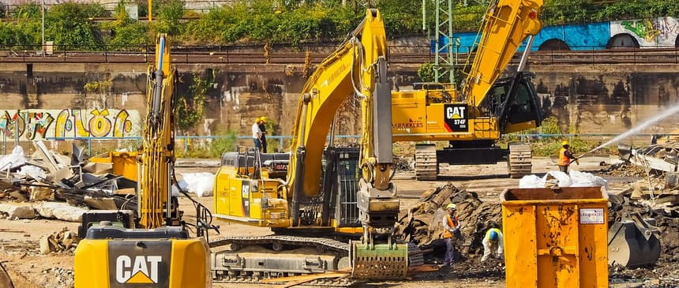
Правилами по охране труда при выполнении строительных работ, утвержденными постановлением Министерства труда и социальной защиты Республики Беларусь, Министерства архитектуры и строительства Республики Беларусь от 31.05.2019, № 24/33, определены требования безопасности при эксплуатации строительных машин.
Эксплуатируемые строительные машины, транспортные средства, производственное оборудование, средства механизации, приспособления, технологическая оснастка, ручные машины должны соответствовать обязательным требованиям технических нормативных правовых актов, содержащих требования по охране труда, иметь эксплуатационную документацию организаций-изготовителей.
Строительные машины, транспортные средства, производственное оборудование, средства механизации должны использоваться по назначению и применяться в условиях, установленных организацией-изготовителем. Не допускается эксплуатация строительной техники без предусмотренных их конструкцией ограждающих устройств, блокировок, систем сигнализации и других средств коллективной защиты работающих.
Техническое обслуживание и ремонт транспортных средств, машин и средств механизации должно выполняться только после остановки и выключения двигателя (привода) при исключении возможности случайного пуска двигателя, самопроизвольного движения машины и ее частей, снятия давления в гидро- и пневмосистемах. При техническом обслуживании и ремонте сборочные единицы строительных машин, транспортного средства, имеющие возможность перемещаться под воздействием собственной массы, должны быть заблокированы механическим способом или опущены на опору с целью исключения их самопроизвольного перемещения.
Не допускается оставлять без надзора строительные машины, транспортные средства и другие средства механизации с работающим (включенным) двигателем.
Рабочие места при обслуживании и ремонте строительной техники должны быть оборудованы комплектом исправного инструмента, приспособлений, инвентаря, грузоподъемных приспособлений и средств пожаротушения.
Монтаж (демонтаж) строительных машин и механизмов должен производиться под руководством линейного руководителя работ, которому подчинены работающие, выполняющие монтаж (демонтаж). Зона монтажа (демонтажа) строительных машин и механизмов должна ограждаться или обозначаться знаками безопасности и предупредительными надписями.
При размещении и эксплуатации строительных машин и транспортных средств должны быть приняты меры, предупреждающие их опрокидывание или самопроизвольное перемещение под действием ветра, при уклоне местности или просадке грунта.
Строительно-монтажные работы с применением строительных машин в охранной зоне действующей линии электропередачи следует производить под непосредственным руководством линейного руководителя работ, при наличии письменного разрешения организации - владельца линии и наряда-допуска, определяющего безопасные условия работ. Установку строительных машин и эксплуатацию транспортных средств с поднимаемым кузовом в охранной зоне воздушной линии электропередачи необходимо осуществлять при снятом напряжении с воздушной линии электропередачи.
Перемещение, установка и работа строительной машины или транспортного средства вблизи выемок (котлованов, траншей и т.п.) с неукрепленными откосами разрешается только за пределами призмы обрушения грунта на расстоянии, установленном в организационно-технологической документации и проектом производства работ. При необходимости использования строительных машин в экстремальных условиях (срезка грунта на уклоне, расчистка завалов, вблизи ЛЭП) следует применять строительные машины, оборудованные дополнительными средствами коллективной защиты, предупреждающими воздействие на работающих опасных производственных факторов, возникающих при работе строительных машин в указанных условиях.
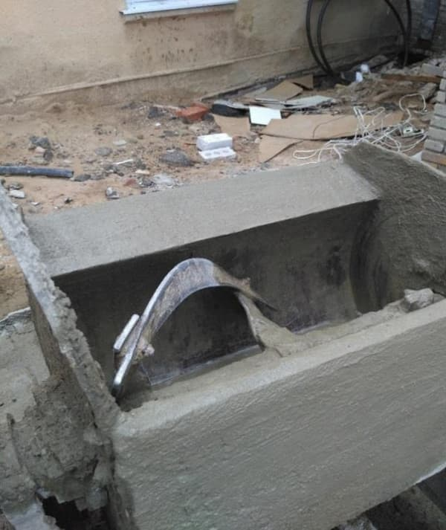
Снята крышка технологического люка бетоносмесителя, отсутствует конечные выключатели для автоматической блокировки работы бетоносмесителя при открытом положении крышек технологических люков
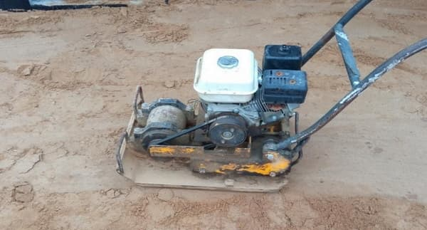
Отсутствует защитное ограждение ременной передачи
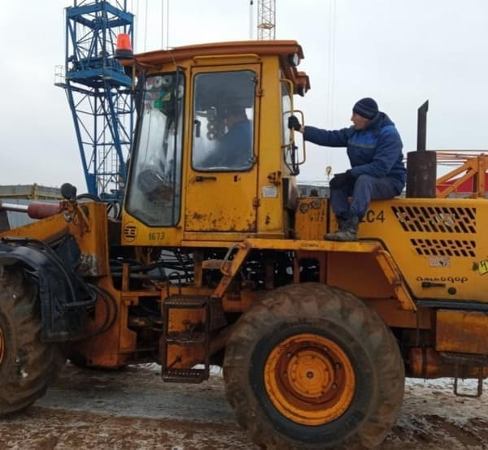
Перевозка людей вне оборудованного места
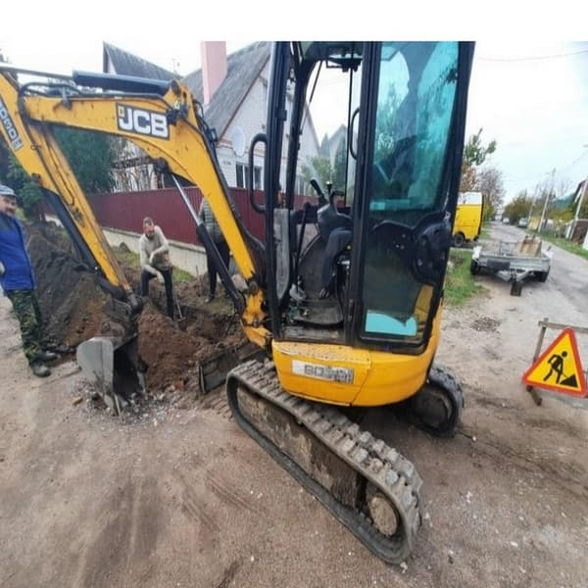
Экскаватор оставлен с включенным двигателем, опасная зона не ограждена
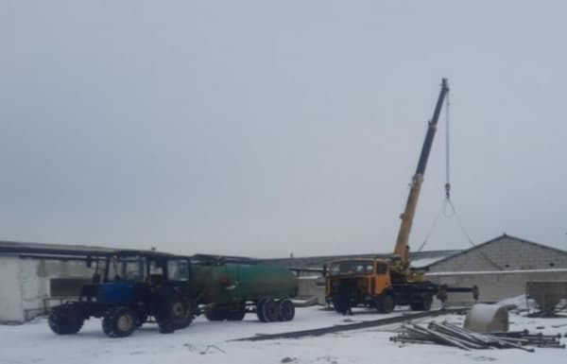
При выполнении работы автокрана, опасная зона не ограждена и не обозначена знаками безопасности и предупредительными знаками
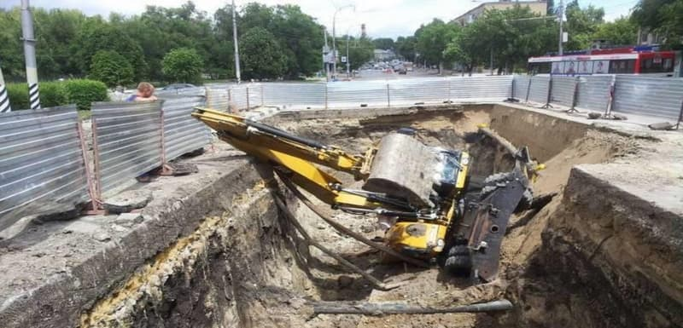
Не соблюдено минимальное расстояние по горизонтали от основания откоса выемки до ближайшей опоры автокрана в результате произошло обрушение грунта
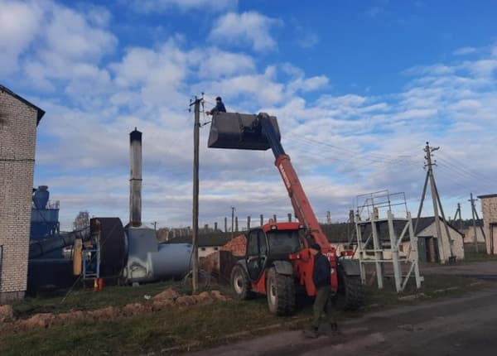
Выполнение работ осуществлялось в охранной зоне действующей линии электропередачи без контроля линейного руководителя работ, без составленного наряда-допуска, опасная зона не ограждена и не обозначена знаками безопасности и предупредительными знаками, произведен подъем работника в ковше машины
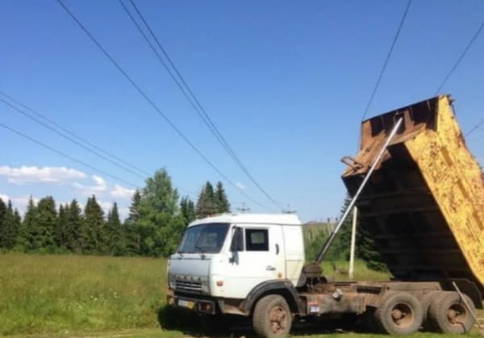
Транспортное средство с поднимаемым кузовом установлено в охранной зоне воздушной линии электропередачи без снятия напряжении с воздушной линии электропередачи
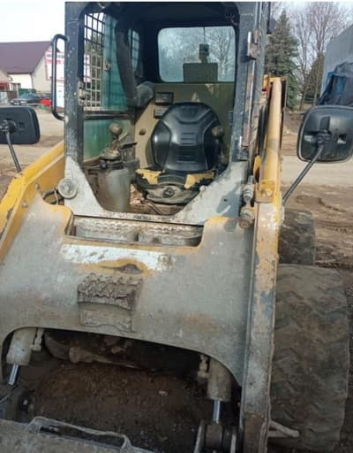
Отсутствие защиты рабочего места водителя погрузчика

